论无忧®教师使用说明书

登录系统
打开机构专用网址（网址参加学校通知，建议使用谷歌浏览器），点击页面右上角的“登录”按钮，弹出登录窗口。
2.登录。账号：见学校通知(通常为姓名拼音小写或工号) 初始密码：见学校通知（通常为工号+姓名拼音首字母大学，如教师张三的工号是123456，则密码是123456ZS） 登录后请修改密码，建议绑定手机号或邮箱便于找回密码。若忘记密码又未绑定手机或邮箱，联系官网客服QQ重置。

指导学生清单
教师可以看到所指导学生的列表。
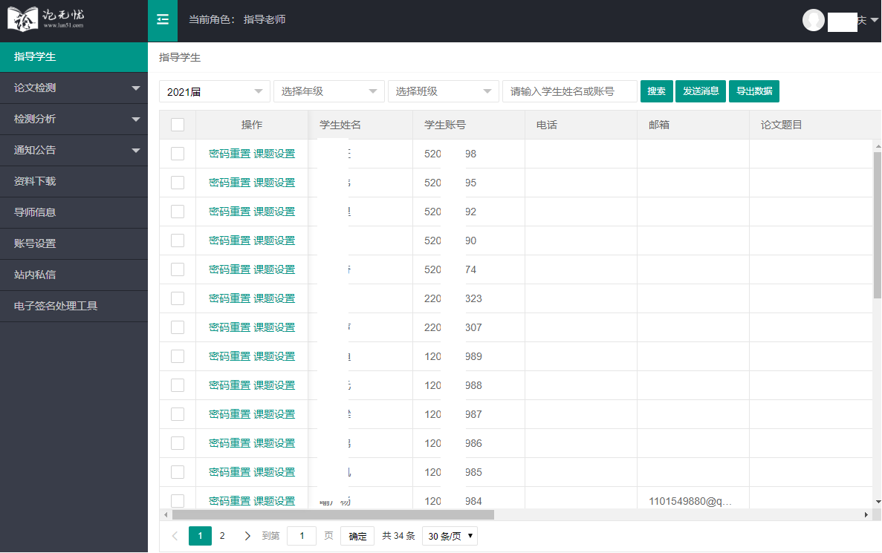
图1 指导学生清单

代学生检测
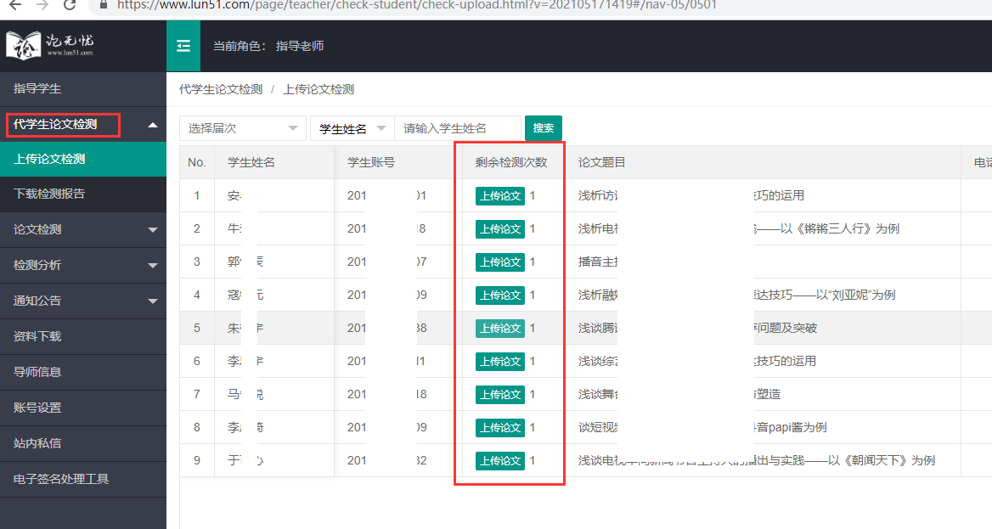
部分学校开通了指导老师代检测的功能，指导老师可进入左侧的“代学生论文检测”，看到所指导的学生列表，点击对应学生的“上传论文”按钮，即可上传检测。

查看未检测学生列表
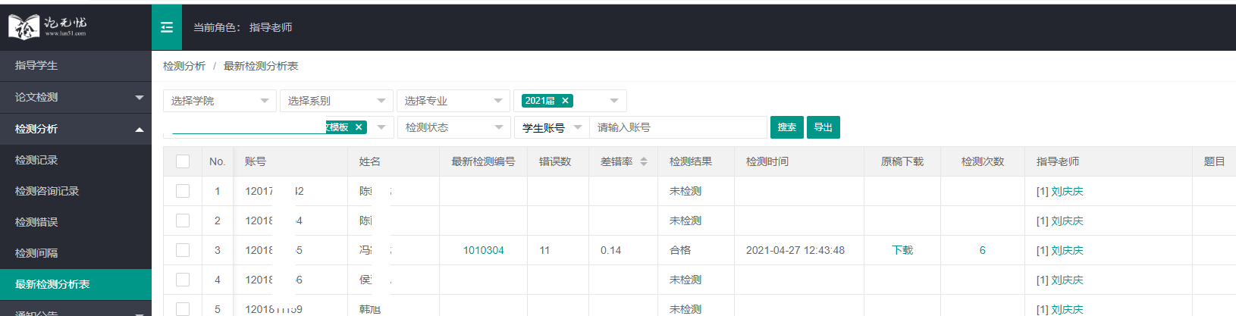
图2 最新检测分析表
在检测分析 ->最新检测分析表可以查询并导出没有提交检测的学生清单。记得选择正确的届次作为查询条件。
如果学生的报告没有被删除，则老师可以直接下载论文原稿和报告。

查看检测不合格学生列表
同上，在检测分析->最新检测分析表可以查询并导出没有提交检测的学生清单，条件更改为 “不合格”。

查看检测合格学生列表
同上，在检测分析->最新检测分析表可以查询并导出没有提交检测的学生清单，条件更改为 “已合格”。

检测记录
查看所指导学生的检测记录，如果学生报告没有被删除，可下载原稿和检测报告。
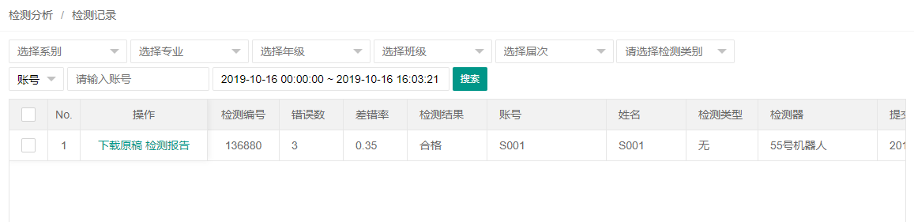
图3 学生检测记录

检测错误
分析学生每次检查格式错误数变化。
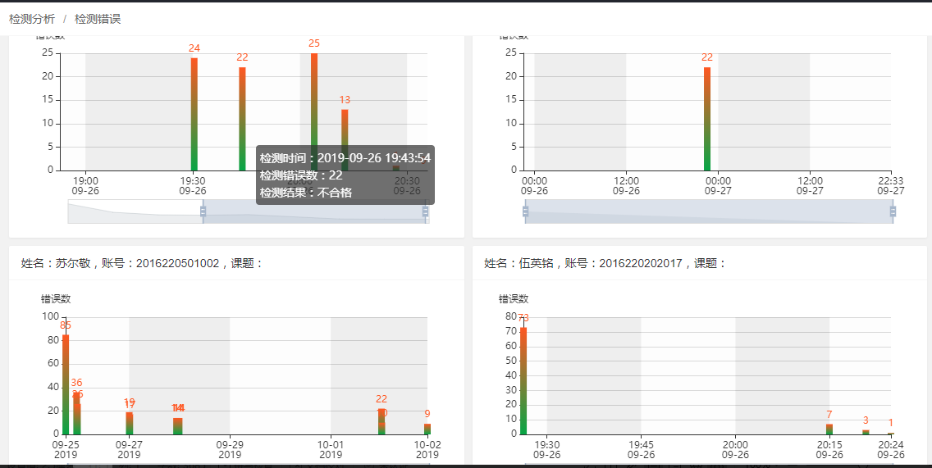
图4 学生检测错误数分析

检测间隔
分析学生每次检查间隔，了解学生多久检测一次。
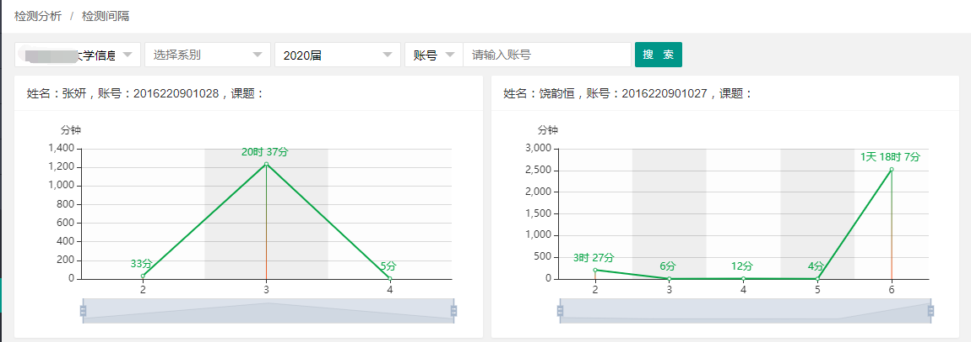
图5 学生检间隔分析

联系我们
成都论之道科技有限责任公司
地址：成都市武侯区商鼎国际2号楼1707
网站：http://www.lun51.com
邮箱：services@lun51.com
热线：4000-523-350
电话：028-8542-5601
Q Q：235-690-025

